内部资料
请勿外传

鸠江法院“江淮风暴”执行专项简报
（第9期）

二〇一八年七月二十三日

【执行在线】
联动机制显威力，失踪“老赖”终落网
执行法官连夜赴山东，兑现90万元执行款
※※※※※※※※※※※※※※※※※※※※※※※※※
【执行在线】

联动机制显威力，失踪“老赖”终落网

日前，我院执行局接到了来自弋矶山派出所的电话，电话那边告知法院前期要求布控的被执行人李某已经被查找到并且被控制。接到这一消息后，执行局立即派遣干警前往。
该案为2016年立案的一件买卖合同纠纷案件，涉案标的为3.3万元。经双方协商，申请人吴某和被执行人李某于2017年4月达成和解，由被执行人先期支付五千元，剩余款项分期履行。但在履行了第一批款项之后，李某却玩起了“失踪”。眼看申请人的剩余款项始终得不到履行，我院执行局转换方式，向公安部门借力，将被执行人的信息抄送给公安部门，由其进行网上布控，查找被执行人下落。终于，被执行人李某被弋矶山派出所民警发现并控制。派出所民警在第一时间电话通知了我院执行局，当执行干警将被执行人李某拘传至法院后，不断向其释法明理，强调履行法律文书确定的义务，但被执行人始终拒绝履行还款义务。于是，我院决定对其采取司法拘留措施。
当前，执行工作已经不再是法院的独角戏，为实现联合致胜的执行格局。我院积极联络公安、检察院等多家单位，共同协作，借力而行，不断提升法院执行质效，强化执行威慑。

（研究室 管静宇）

执行法官连夜赴山东，实现90万元执行款

时至7月，高温来袭，江淮大地上热浪滚滚，“江淮风暴”执行攻坚战如火如荼。7月16日下午临近下班，我院执行局接到一案件申请人电话，提供了被执行人某建设公司在山东省日照市的某单位有尚未收取的工程款项，希望法院可以及时派遣人员前往执行。时间紧迫，执行时机稍纵即逝，执行局当即组织执行员何伟、法警尚伟，马不停蹄奔赴山东。
经过七个小时、五百多公里的夜间跋涉，执行干警抵达目的地日照已是凌晨三点。考虑到案件执行的紧迫性，以及线索的来之不易，为第一时间得到协助单位的协助。第二天一早，执行干警便径直前往协助执行单位，与该单位负责人进行沟通，向其出具了协助执行通知书，告知其应承担的协助执行义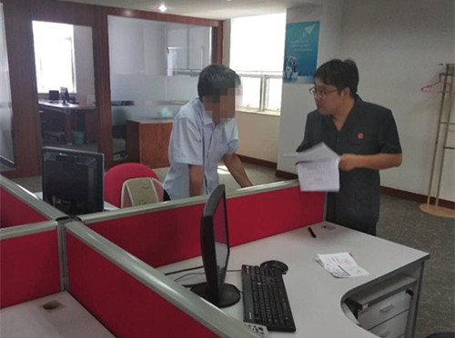务。经过一个多小时的沟通协商，该协助执行单位负责人表示将积极配合法院的执行工作，并当场承诺将被执行人在其公司的90万元到期工程款汇至我院账户，另外对于剩余的其他款项待支付条件成就后也将汇至法院。
至此，我院执行干警的连夜奔波换来了执行案件的突破，直接为案件申请人实现执行款项90万元，切实维护了申请执行人的权利。践行了“坚决打赢执行攻坚战，我们永远在路上！”的承诺。

（执行局 管静宇 何伟）

━━━━━━━━━━━━━━━━━━━━━━━━━━━━━━
报：市中院胡敏院长、市中院张晓黎局长、区委书记茆斌、区人大主任黄平、区委副书记、区长方忠、区政协主席张再保、区委副书记曹洁
送：区委政法委
━━━━━━━━━━━━━━━━━━━━━━━━━━━━
本期编校：管静宇 （共印10份）

